Dotyk, bliskość, zapach, czyli budowanie więzi z dzieckiem
Dwa pierwsze lata w życiu dziecka są kluczowe w tworzeniu się relacji między rodzicem i dzieckiem. To bardzo ważny etap, od którego zależy dalszy rozwój. Psycholog radzi, na co zwrócić uwagę, żeby te relacje wykształciły się prawidłowo. I jakie sygnały dają nam znać, że coś w podejściu rodzica wymaga zmian.

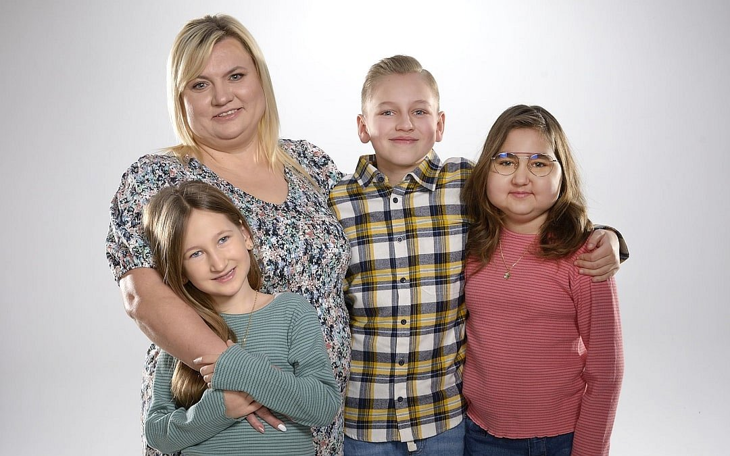
----------
Poradnik jest częścią społecznej kampanii edukacyjnej "Porozmawiajmy o dzieciach"
----------
Dziecko, zaraz po urodzeniu komunikuje się ze światem wyłącznie w formie niewerbalnej. W pierwszym etapie życia najważniejsze w tej komunikacji są trzy zmysły:
l
Słuch daje poczucie bezpieczeństwa i zapewnienie uwagi noworodkom. Jest najlepiej rozwinięty – już w czasie ciąży dziecko potrafi rozpoznawać niektóre dźwięki. Po urodzeniu szybko uczy się głosu opiekuna i potrafi odróżnić go od innych.
l
Dotyk jest tym zmysłem, który uwalnia u małych dzieci endorfiny. Redukuje poziom stresu i zmniejsza poczucie zagrożenia. Noworodki nawet podczas snu reagują na głaskanie. Dotyk wspiera rozwój niemowląt.
l
Za pomocą węchu niemowlak jest z kolei w stanie rozpoznać zapach matki i odróżnić ją od innych kobiet.
- Te trzy zmysły są u małych dzieci najbardziej wyostrzone. To dzięki nim na początku poznają świat i zdobywają informację. Wzrok zaraz po urodzeniu jest u dzieci jeszcze tak słaby i nieostry, że nie potrafią rozpoznać twarzy – tłumaczy Aleksandra Osadkowska, psycholog i trenerka umiejętności społecznych z Kliniki Mentalnej, prowadzonej przez Fundację Na Ratunek Dzieciom z Chorobą Nowotworową w Ponadregionalnym Centrum Onkologii Dziecięcej Przylądek Nadziei we Wrocławiu.

Więź i przywiązanie
W pierwszym etapie życia dziecka formowanie więzi jest relacją jednostronną. To rodzic, albo opiekun reaguje na potrzeby niemowlaka. Na jego płacz, na śmiech. Na podstawie tych sygnałów karmi, przewija, zapewnia komfort. To krok pierwszy.
Kolejnym etapem jest przywiązanie. Ta relacja budowana jest już w dwie strony. Dziecko przywiązuje się do opiekuna, a opiekun do dziecka. Jednak to w rękach rodzica spoczywa powodzenie tego etapu. John Bowlby, brytyjski lekarz i psychoanalityk, twórca teorii przywiązania, ustalił że ten proces trwa przez kilka pierwszych miesięcy życia dziecka.
W tym czasie rodzic powinien zwracać baczną uwagę na kilka ważnych elementów:
l
synchronizacja, dostrojenie się do dziecka, prawidłowe odczytywanie i reagowanie na jego potrzeby,
l
zrozumienie reakcji dziecka, również tych chwil, kiedy potrzebuje ono przerwy w kontakcie z opiekunem,
l
ufna i pozytywna postawa opiekuna, dostarczanie pozytywnych bodźców, uśmiech i zabawa,
l
wzajemność reakcji, dostosowanie ich do stanu emocjonalnego dziecka,
l
fizyczna bliskość rodzica w chwilach, kiedy trzeba dziecko uspokoić lub dać poczucie bezpieczeństwa,
l
wsparcie emocjonalne: dotyk, bliskość, czułość, mówienie i gaworzenie do dziecka.
To wbrew pozorom wcale niełatwe zadanie. Dziecko na tym etapie rozwoju porozumiewa się ze światem głównie za pomocą płaczu i śmiechu. Jeśli mama i tata będą potrafili rozpoznać subtelne różnice, między prośbą o jedzenie, przewinięcie, cieplejsze okrycie czy przytulenie – zbudują przywiązanie oparte na bezpieczeństwie. Dzięki temu dziecko będzie lepiej potrafiło budować relacje z otoczeniem w przyszłości.
- Przywiązanie u dziecka formuje się etapami. W pierwszym miesiącu życia dla małego człowieka nie ma znaczenia czy obok niego będzie człowiek, czy zabawka. Dopiero po około czterech-sześciu tygodniach dziecko zaczyna preferować ludzi – wyjaśnia psycholog Aleksandra Osadkowska. - Między szóstym a dwunastym miesiącem życia wykształcać się będzie specjalna więź z jednym z opiekunów. Tym, który spędza z nim najwięcej czasu i najskuteczniej zaspokaja jego potrzeby.
Najczęściej będzie to mama, choć zdarzają się sytuacje, kiedy taka więź wytwarza się z tatą, albo na przykład babcią, która spędza z dzieckiem najwięcej czasu. Z punktu widzenia rozwoju – nie ma to kluczowego znaczenia. Ważniejsze, żeby dziecko taką relację z opiekunem zbudowało. Później będzie potrafiło przenieść ją na kolejne osoby.

Jak pomóc dziecku radzić sobie z lękiem
Na kolejnym etapie rozwoju małego człowieka na rodziców czeka kolejne, poważne wyzwanie. Do 2 roku życia dziecka rozwinąć się może lęk przed obcymi i lęk separacyjny. Ich przyczyna tkwi w tym, że dla dziecka nie istnieje to, czego nie widzi. Jeśli opiekun znika z zasięgu wzroku czy słuchu, znika też poczucie bezpieczeństwa. Jeśli mama musi gdzieś wyjść, dziecko nie rozumie, że zaraz wróci.
Objawem z reguły jest niepokój, płacz a nawet bunt. Dlatego, żeby uniknąć wykształcenia się tych lęków, warto zastosować kilka sposobów na stopniowe wprowadzanie nowych bodźców.
l
Lęk separacyjny pomoże zmniejszyć ulubiony przedmiot dziecka – zabawka, poduszka lub kocyk. Coś, co będzie kojarzyło się z bezpiecznym otoczeniem, które dziecko zna. Warto wiedzieć, że kluczowe skojarzenia będą budowane dzięki… zapachom. Dlatego takich ulubionych zabawek najlepiej nie prać. O ile to możliwe. Po praniu dziecko najczęściej traci zainteresowanie takimi przedmiotami.
l
Lęk przed obcymi osobami można ograniczyć przez stopniowe pojawianie się w otoczeniu dziecka nowych osób. Ważne, żeby opiekun odnosił się do nich z uśmiechem i życzliwością. To będzie sygnał dla dziecka, że można im zaufać i nie trzeba się ich bać. Będzie naśladować opiekuna w podejściu do nowych znajomych.
Dlatego – z poznawczego i rozwojowego punktu widzenia – do żłobka dziecko najlepiej zapisać nie wcześniej, niż po 18 miesiącu życia. Kiedy więzi i relacje z rodzicami są już odpowiednio wykształcone, a ryzyko wykształcenia się lęków stopniowo maleje.
- Dobrym pomysłem jest też metoda stopniowego przyzwyczajania. Jeśli tylko jest możliwość, żeby maluch przez kilka pierwszych dni przychodził do żłobka na kilka godzin z mamą, będzie mu łatwiej się zaadaptować – radzi psycholożka Fundacji Na Ratunek Dzieciom z Chorobą Nowotworową. - Dziecko pozna nowe miejsce i nowe twarze czując bezpieczną obecność opiekuna. Oswoi się z nimi i później nie będzie reagować płaczem i strachem. Ulubiona zabawka, którą będzie mieć zawsze przy sobie da dodatkowe poczucie bezpieczeństwa.
U starszych dzieci, w wieku przedszkolnym, ryzyko strachu i buntu przed rozłąką jest już mniejsze i łatwiej je opanować. Jednak i tutaj warto przygotować dziecko do nadchodzącej zmiany. Na przykład stopniowo zabierając je w nowe miejsca: do znajomych, którzy też mają dzieci, na nowe place zabaw, na otwarte zajęcia dla dzieci. Tam, gdzie będzie miało możliwość kontaktu z rówieśnikami i nowymi osobami, ale w razie potrzeby rodzic będzie blisko. Dzięki takiemu „treningowi” pójście do przedszkola nie będzie w oczach dziecka niczym strasznym i nieznanym.

Przywiązanie lękowe, fałszywa tożsamość i sygnały alarmowe
Dlaczego budowanie relacji z dzieckiem jest tak ważne? Dwa pierwsze lata życia są kluczowe dla jego późniejszego rozwoju. Zaniedbania i błędy na tym etapie będą niestety wpływać na całe późniejsze życie. Jeśli między dzieckiem a opiekunem nie wykształci się właściwa więź, bardzo trudno będzie o prawidłowy proces budowania przywiązania. A jeśli w kolejnym etapie zabraknie poczucia bezpieczeństwa – u dziecka może rozwinąć się niebezpieczne przywiązanie lękowe. Oparte na obawie dziecka, że opiekunowie są niedostępni emocjonalnie, a jego potrzeby nie są spełniane.
- Lękowe przywiązanie może się pojawić również wtedy, gdy w obecności dziecka dochodzi do rodzinnych kłótni i konfliktów. Kiedy w jego otoczeniu atmosfera jest napięta i nerwowa, a zamiast ciepła i troskliwości wobec siebie opiekunowie demonstrują chłód i niechęć – przestrzega Aleksandra Osadkowska z Kliniki Mentalnej. - To również wpływa na nieprawidłowy rozwój. W dorosłym życiu takie osoby cierpią często na zaburzenia emocjonalne i niską samoocenę. Unikają innych ludzi, są samotnikami, nie potrafią budować trwałych relacji. Choć bardzo często bardzo by tego chciały.
Niezależnie od przyczyn nieprawidłowego wykształcenia się więzi i przywiązania, jest kilka sygnałów alarmowych, które powinny zapalić u rodzica ostrzegawczą lampkę.
l
Niechęć, strach a nawet bunt przeciw zostawaniu bez opieki rodzica. Nawet jeśli jest to wizyta u najbliższej rodziny.
l
Niechęć lub odmowa chodzenia do szkoły, wyjazdów na obozy.
l
Koszmary i lęki nocne.
l
Obawy i martwienie się dziecka o zdrowie, a nawet życie opiekuna.
Na drugim biegunie skali przywiązania jest z kolei sytuacja, kiedy tego przywiązania jest za dużo. Kiedy więź jest tak silna, że aż uzależniająca. W efekcie nie pozwala dziecku na samodzielne funkcjonowanie.
Taka sytuacja najczęściej występuje wówczas, kiedy rodzic jest nadopiekuńczy i patrzy na dziecko przez pryzmat własnych potrzeb, nie potrzeb dziecka. U dziecka może wytworzyć się tak zwana fałszywa tożsamość. Objawia się tym, że młody człowiek nie uwzględnia w swoich decyzjach i zachowaniach tego, czego sam chce i potrzebuje. Działania podejmuje na podstawie tego, jakie oczekiwania – faktyczne lub spodziewane – ma wobec dziecka opiekun.

Bliskość jest ważna w każdym wieku
Ważne, żeby na takie sygnały zwracać uwagę i ich nie bagatelizować. Zdarza się, że są objawem nie tylko zaburzeń rozwoju, ale efektem regresu. Skutkiem poważnego wydarzenia w życiu dziecka, z którym nie potrafi sobie samo poradzić. W obu przypadkach pomóc może odpowiednia terapia, która pomoże dotrzeć do źródeł lęków i nauczyć nad nim panować.
- Warto też pamiętać, że czułość, dotyk i bliskość opiekuna potrzebne są dzieciom na każdym etapie życia – podpowiada Aleksandra Osadkowska z Kliniki Mentalnej. - Oczywiście, w odpowiednich proporcjach. Jednak nawet starsze dzieci, również nastolatkowie, potrzebują takiego kontaktu.
Dotyk ma działanie terapeutyczne, bez względu na wiek. Badania pokazują niezbicie, że dotyk bliskiej osoby podnosi w mózgu poziom dopaminy, czyli hormonu nagrody. Rośnie też w organizmie liczba endorfin, które odpowiadają za uczucie szczęścia i łagodzą stres.
Dlatego, niezależnie od tego czy nasze dzieci mają kilka dni, miesięcy czy kilkanaście lat – okazujmy im uczucia, uśmiechajmy się, przytulajmy i bądźmy z nimi blisko. To potrzebne, ważne i dobre dla naszego zdrowia, a przede wszystkim: przyjemne.

Porozmawiajmy o dzieciach
Fundacja Na Ratunek Dzieciom z Chorobą Nowotworową w ramach kampanii „Porozmawiajmy o dzieciach” przygotowała cykl artykułów i webinarów poradnikowych z zakresu psychologii dziecięcej, pedagogiki i dietetyki. W adresowanych do rodziców materiałach poruszane są między innymi takie tematy jak: rozwój emocjonalny dziecka, radzenie sobie z lękiem i agresją, opieka w izolacji czy kształtowanie prawidłowych nawyków żywieniowych. Wszystkie dostępne są bezpłatnie na stronie internetowej kampanii: https://porozmawiajmyodzieciach.pl.
Poradniki powstają we współpracy z zespołem doświadczonych psychologów dziecięcych i pedagogów z Kliniki Mentalnej. To projekt stałego wsparcia psychologicznego i pedagogicznego dla dzieci i ich rodziców, realizowany przez Fundację Na Ratunek Dzieciom z Chorobą Nowotworową w Klinice Onkologii i Hematologii Dziecięcej Przylądek Nadziei we Wrocławiu. Możesz go wesprzeć przekazując 1% podatku, podając w rozliczeniu PIT numer KRS 00000 86210.

Na zdjęciu: Aleksandra Osadkowska, psycholog z Kliniki Mentalnej w Przylądku Nadziei
* * *
Kontakt dla mediów:
Klaudia Smolarska-Kulej
Fundacja "Na Ratunek Dzieciom z Chorobą Nowotworową"
ul. Ślężna 114 s/1
53-111 Wrocław
tel. kom.: 728 923 530

